# 题目

给你一棵二叉搜索树，请你返回一棵 平衡后 的二叉搜索树，新生成的树应该与原来的树有着相同的节点值。

如果一棵二叉搜索树中，每个节点的两棵子树高度差不超过1，我们就称这棵二叉搜索树是平衡的 。

如果有多种构造方法，请你返回任意一种。

**示例：**

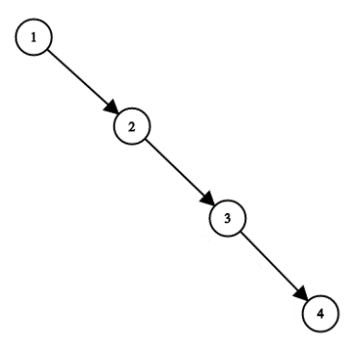

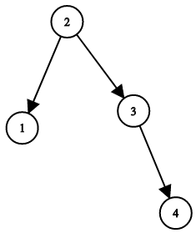

**输入：**root = [1,null,2,null,3,null,4,null,null]

**输出：**[2,1,3,null,null,null,4]

**解释：**这不是唯一的正确答案，[3,1,4,null,2,null,null] 也是一个可行的构造方案。

**提示：**

树节点的数目在 1 到 10^4 之间。

树节点的值互不相同，且在 1 到 10^5之间。

# 分析